ПРИЛОЖЕНИЕ 1
Внешний вид контроллера в шкафу.

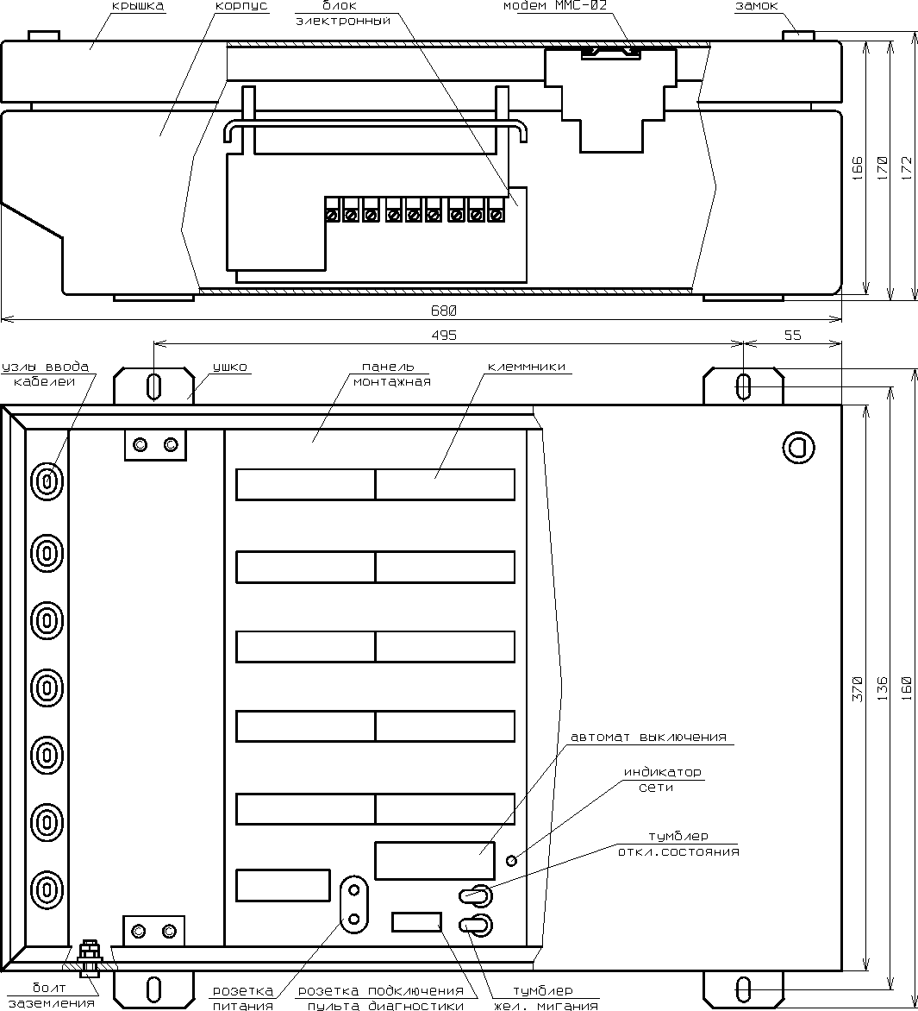

ПРИЛОЖЕНИЕ 2.
Панель монтажная. Схема электрическая принципиальная. 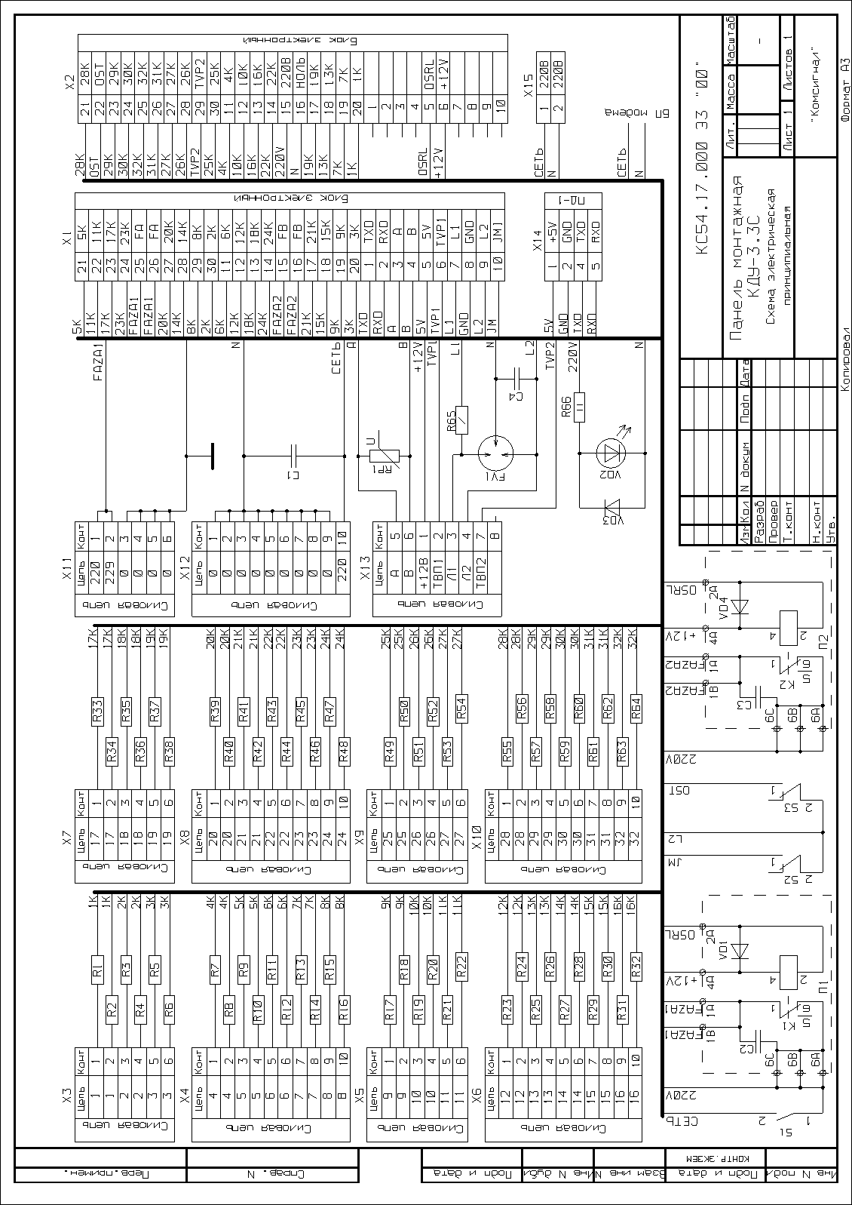
ПРИЛОЖЕНИЕ 3.
Панель монтажная. Перечень элементов. 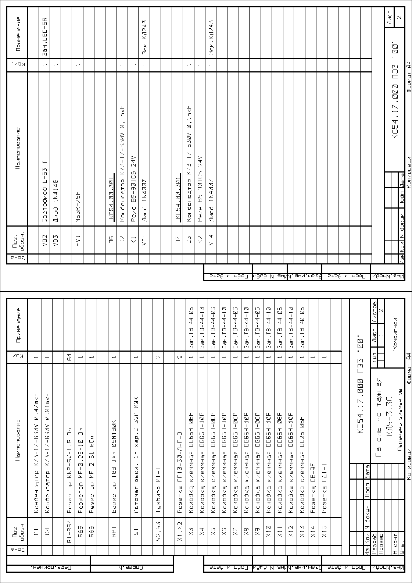
ПРИЛОЖЕНИЕ 4.
Блок электронный КДУ3.3С. Внешний вид.
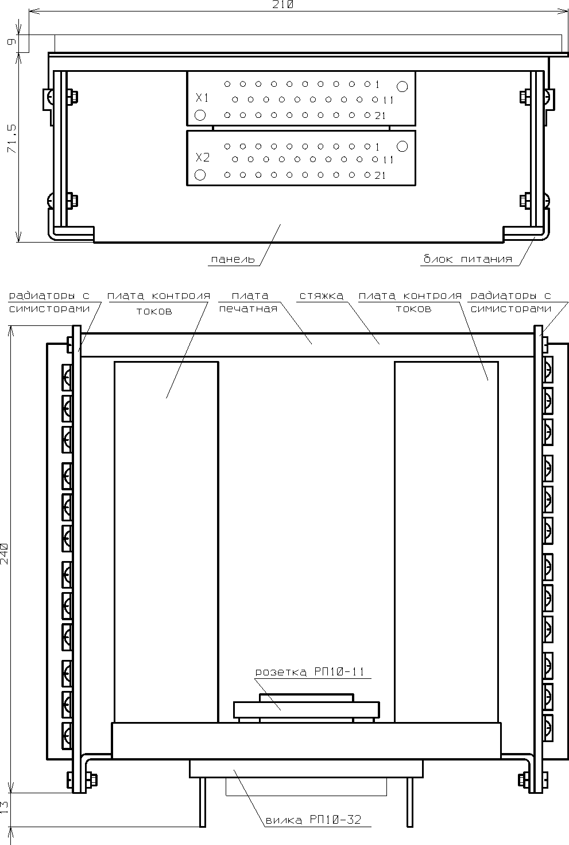

ПРИЛОЖЕНИЕ 5.
Внешний вид плат со стороны электроэлементов.

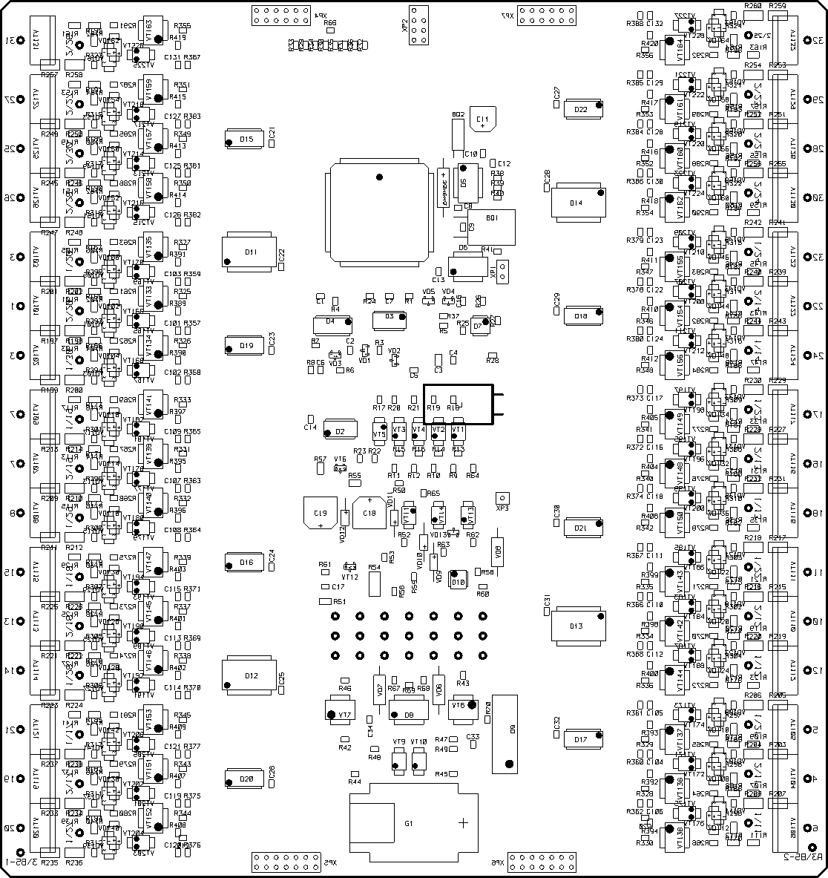
20
14
8
2
26
31
32
27
3
9 зел
15
21
19
13 кр
7
1
25
4
10
16
22
28
6
12
18
24
30
5
11
17
23
29

Примечание:
- Симмисторы VT101…VT132, разъемы XP4…XP7 устанавливаются с противоположной стороны.
- По краям платы показаны номера силовых выходов. Цвет показан условно, по аналогии с КДУ-3.3.
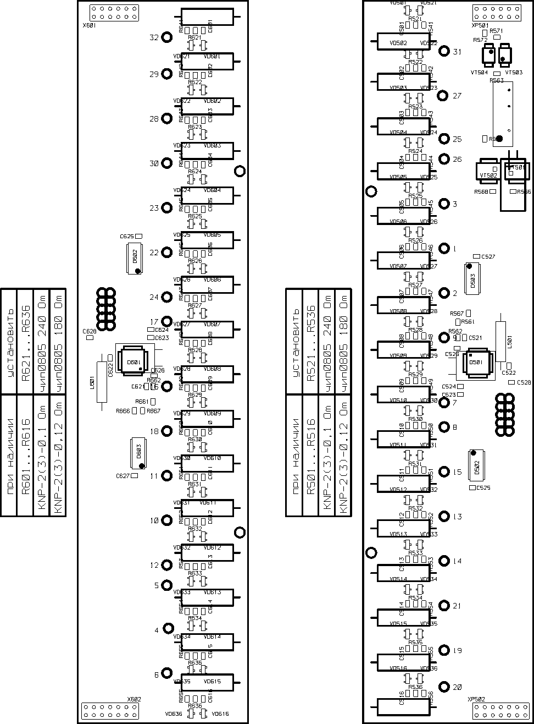
ПРИЛОЖЕНИЕ 6
Блок электронный КДУ-3.3М. Схема электрическая принципиальная.
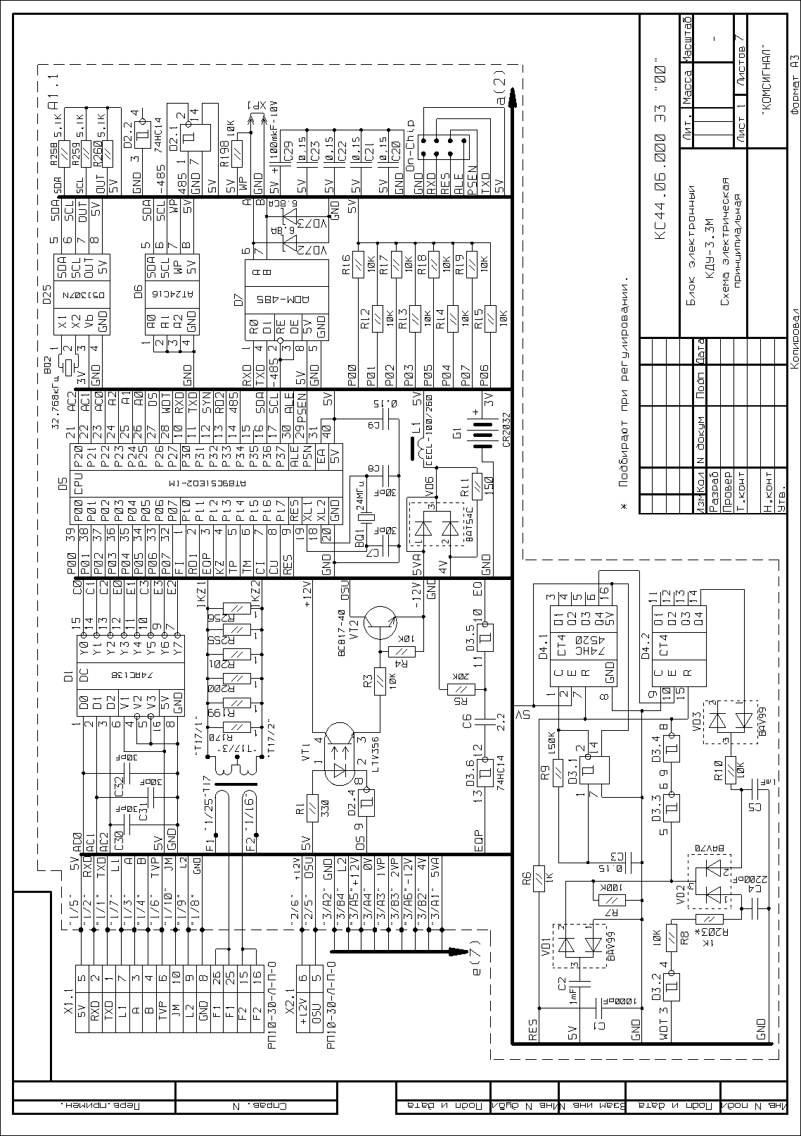
Лист 1

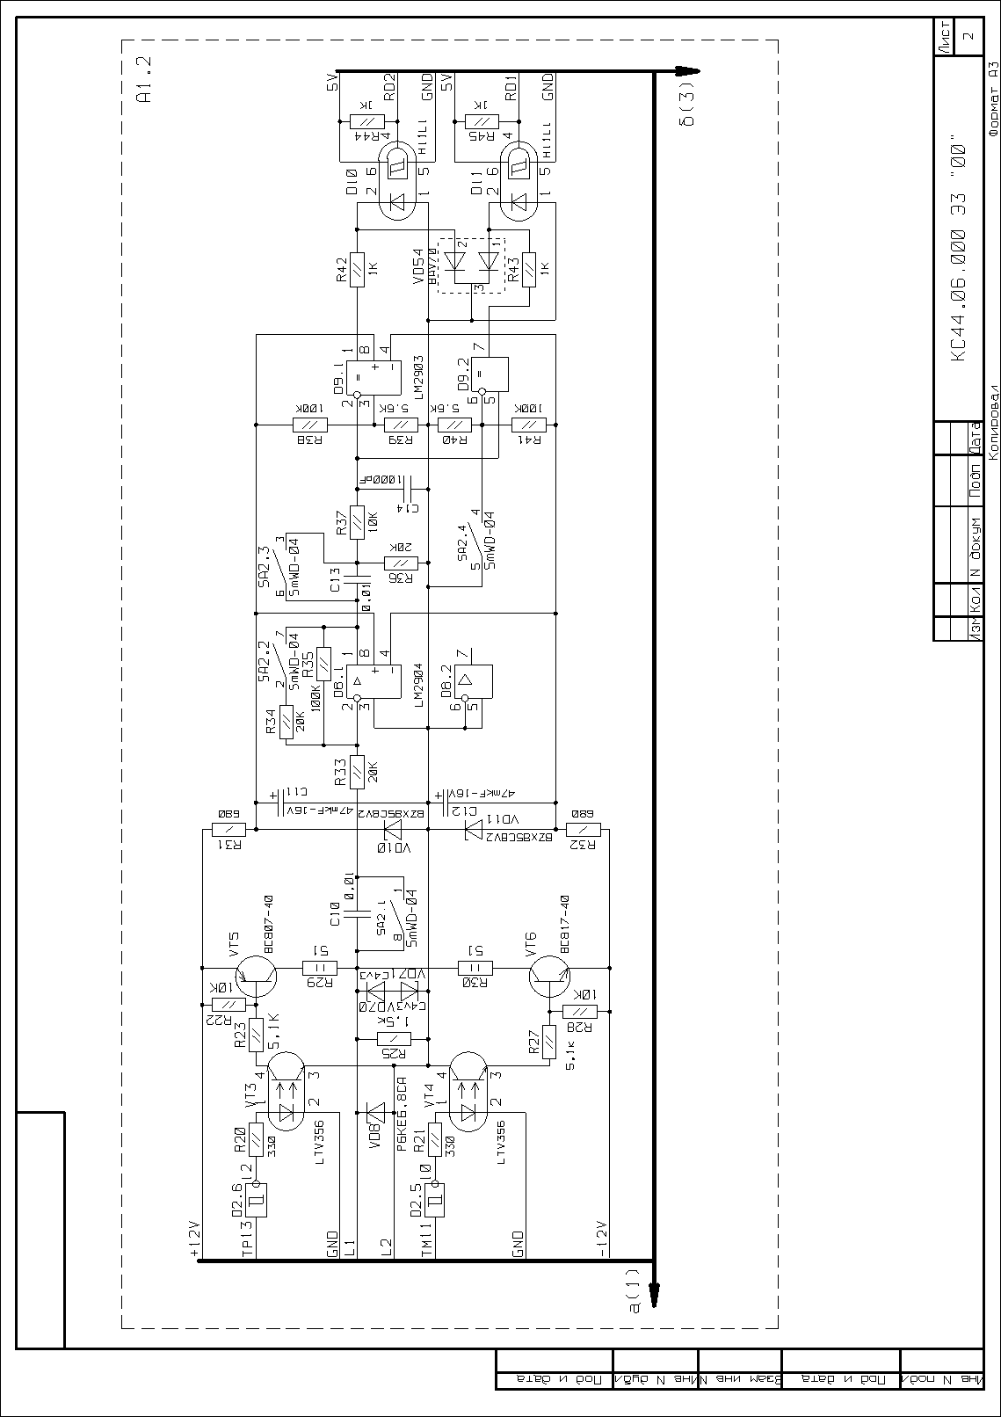Лист 2

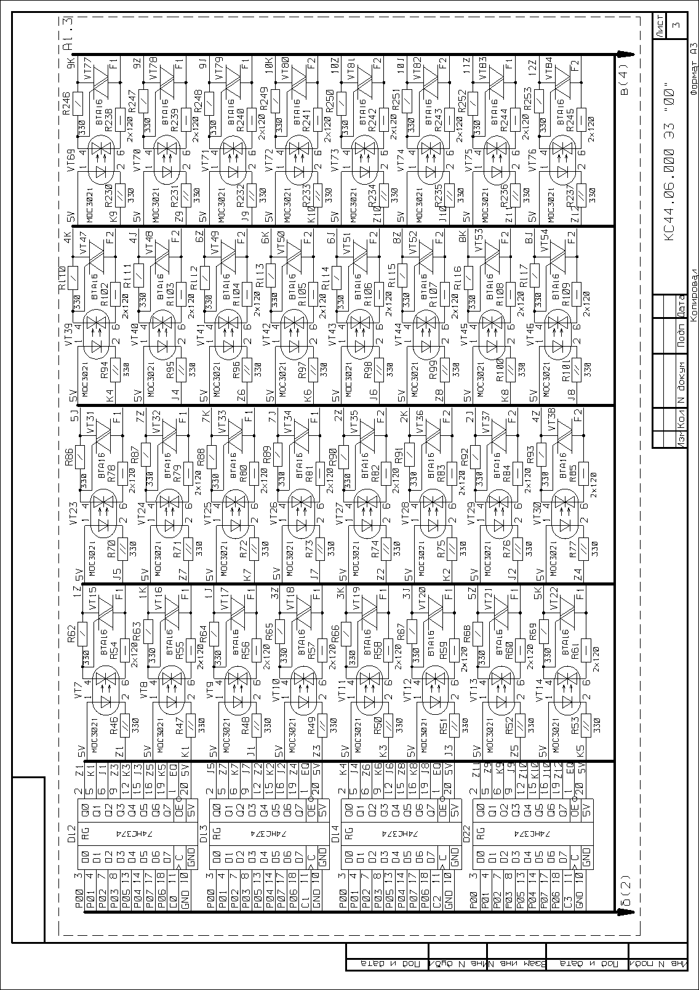
Лист 3
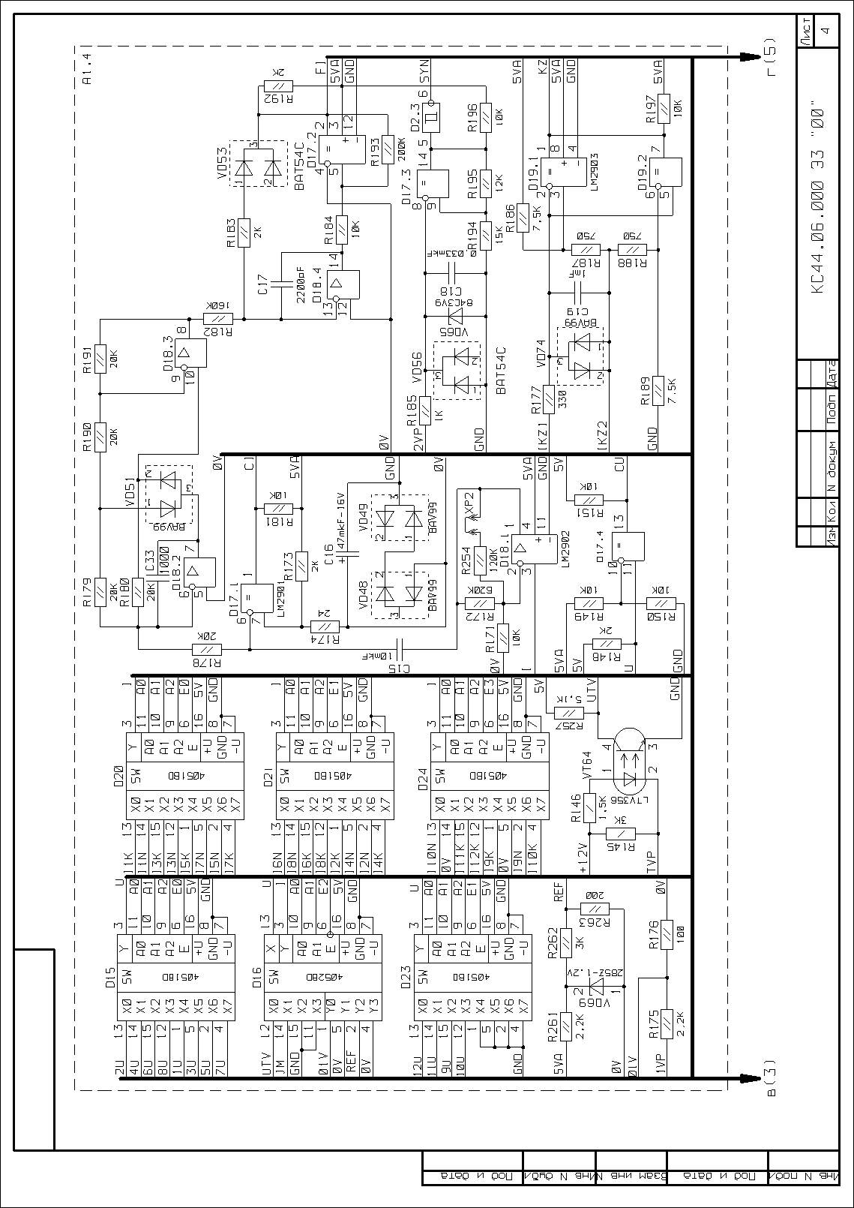Лист 4
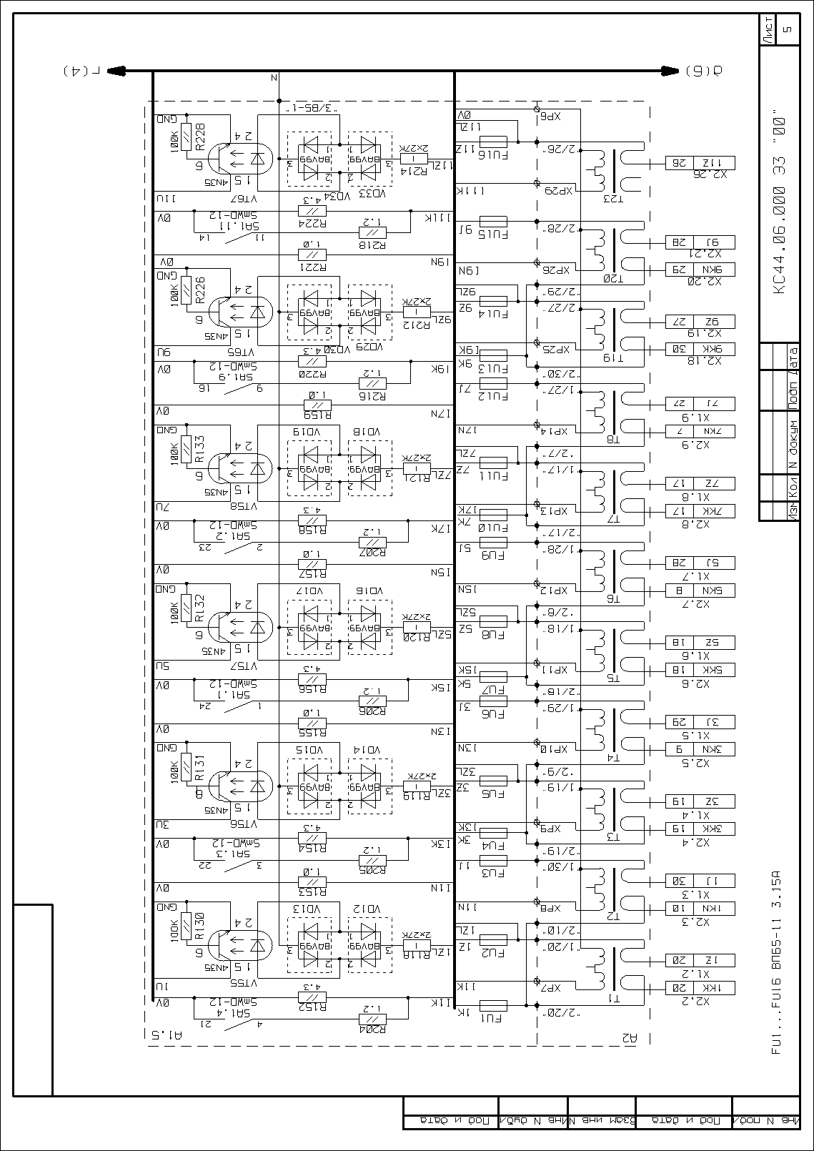Лист 5
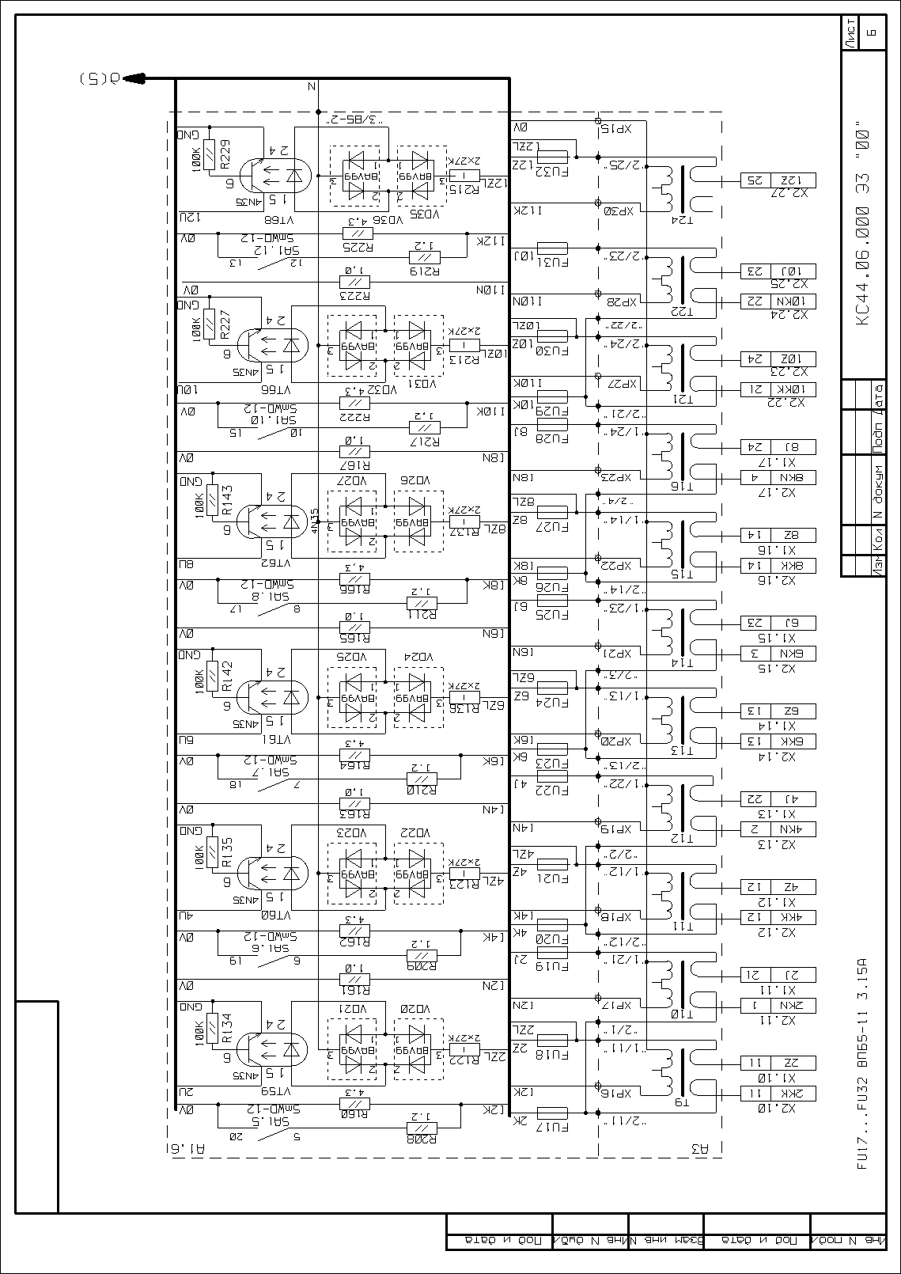Лист 6
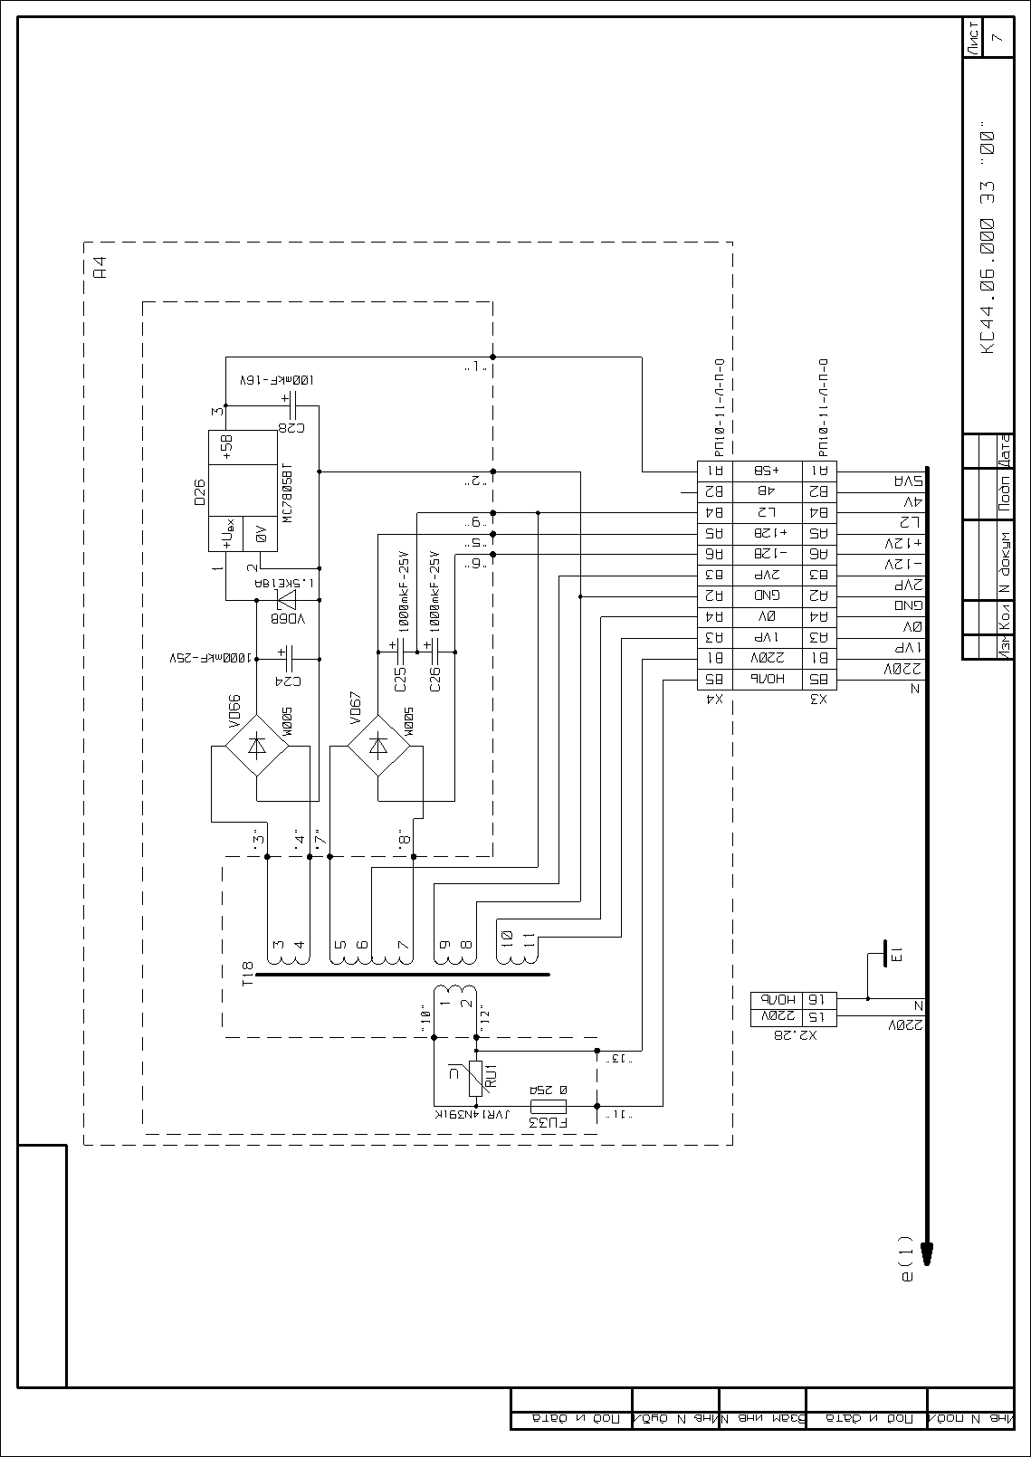Лист 7
ПРИЛОЖЕНИЕ 7
Блок электронный КДУ-3.3М. Перечень элементов.
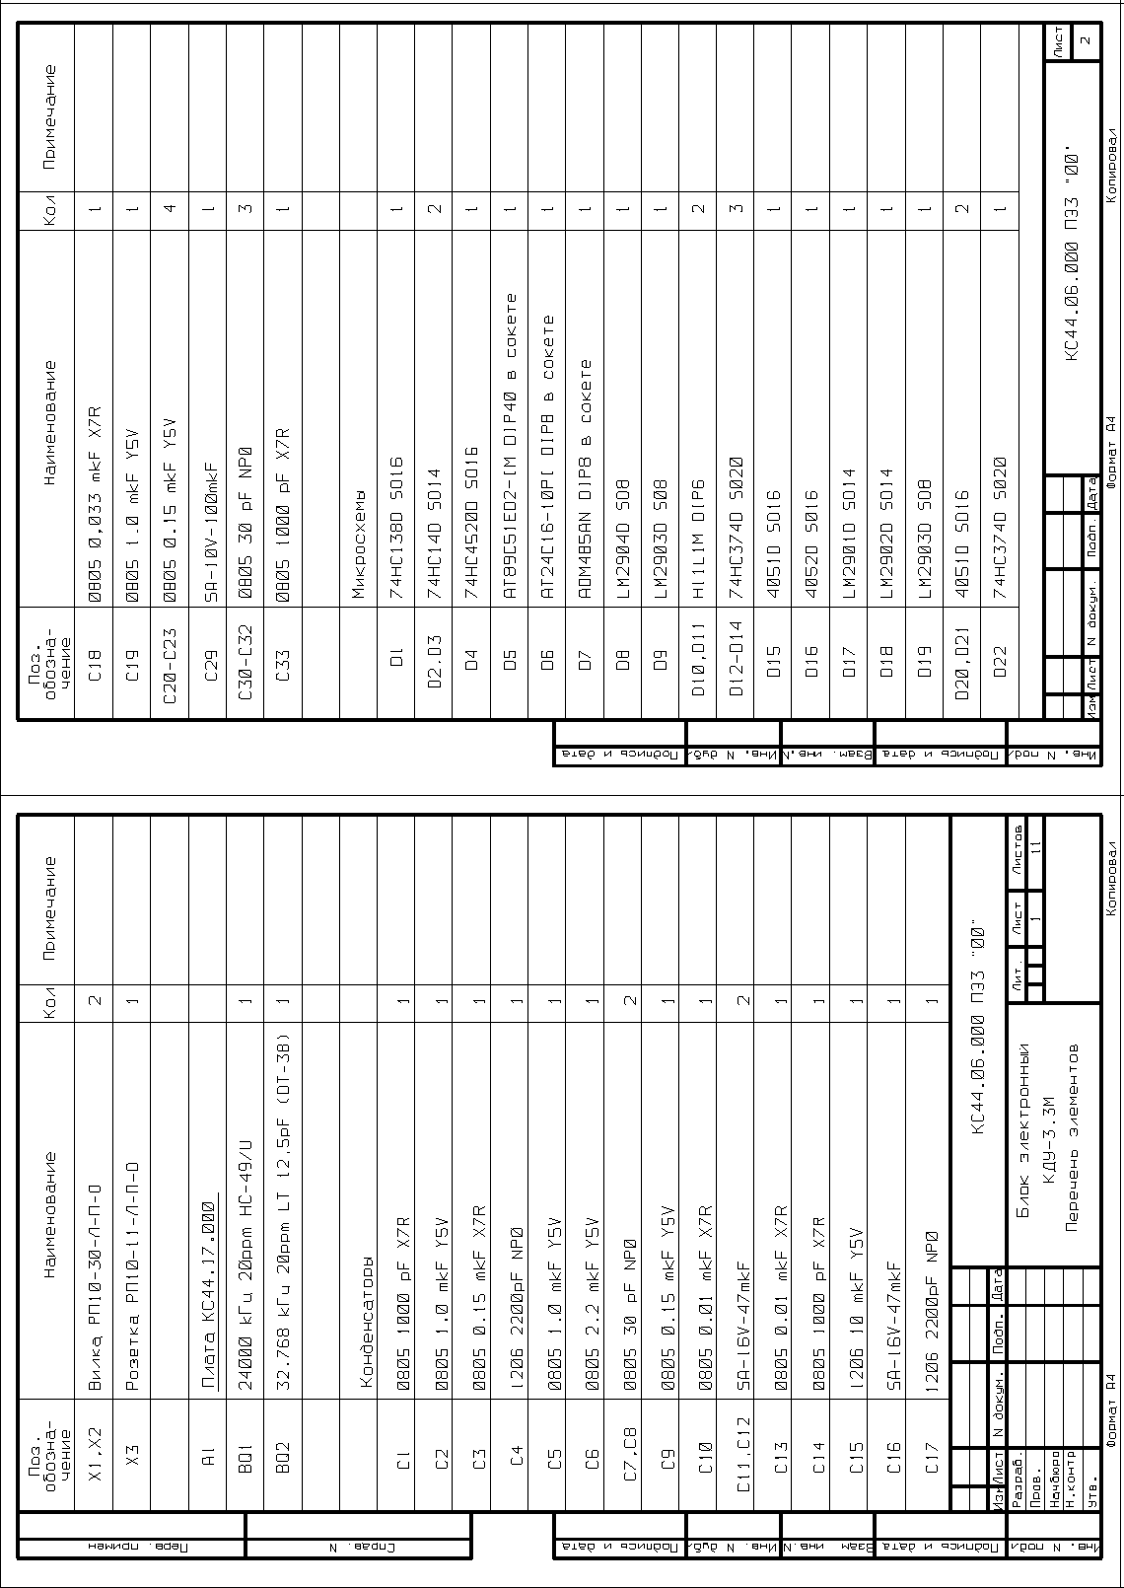
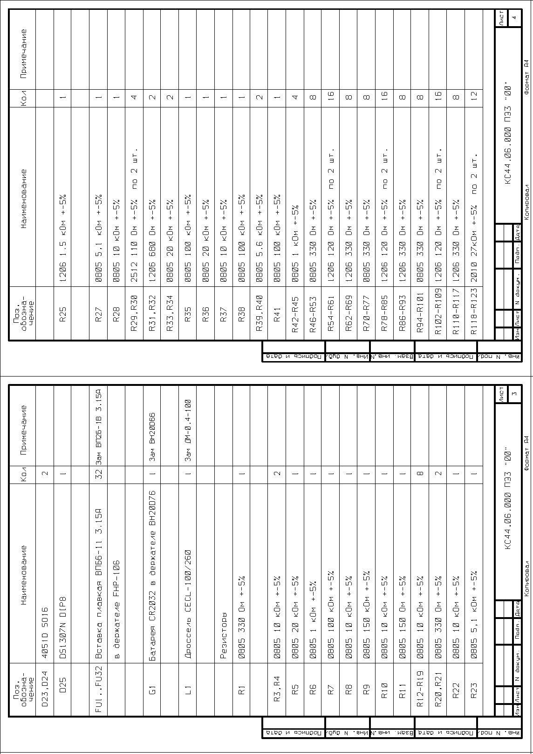
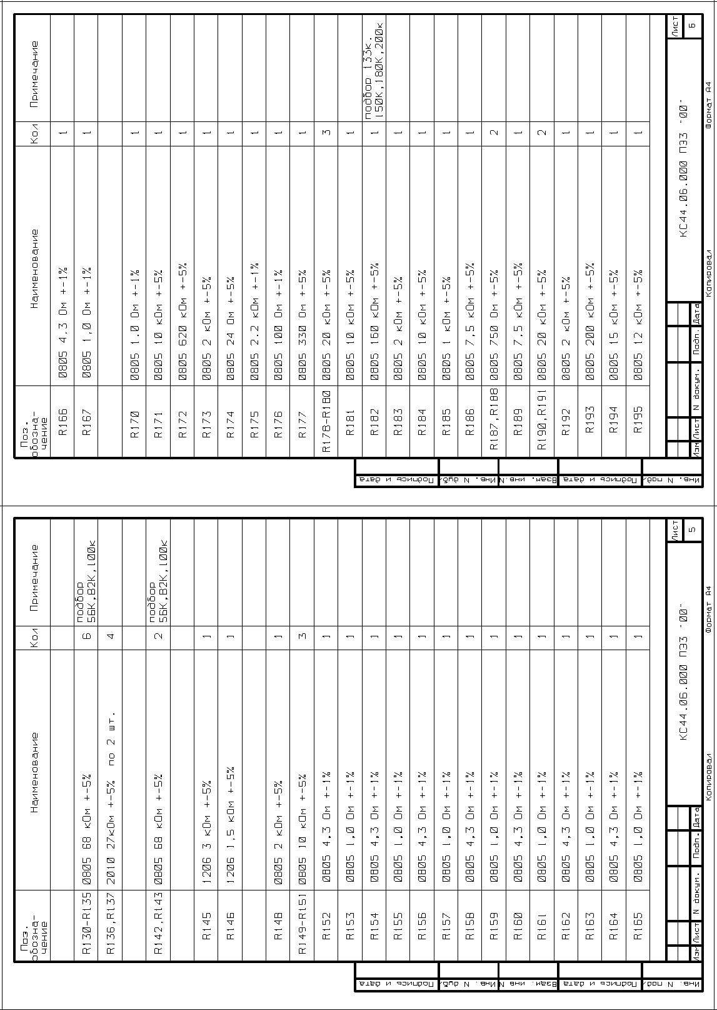
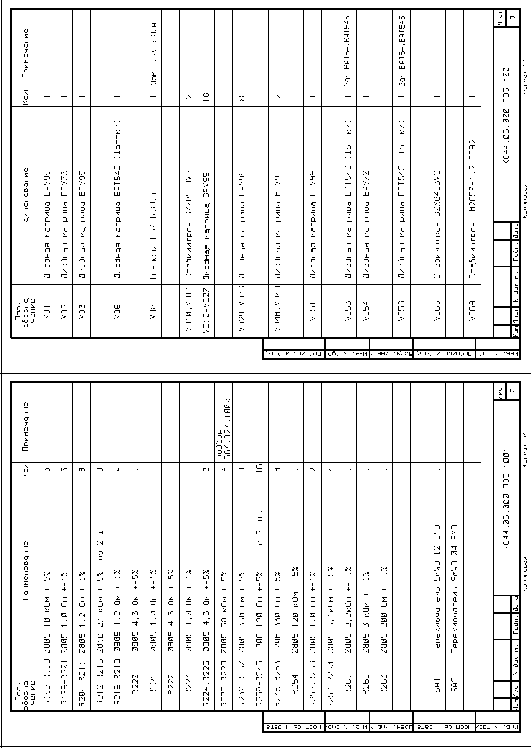
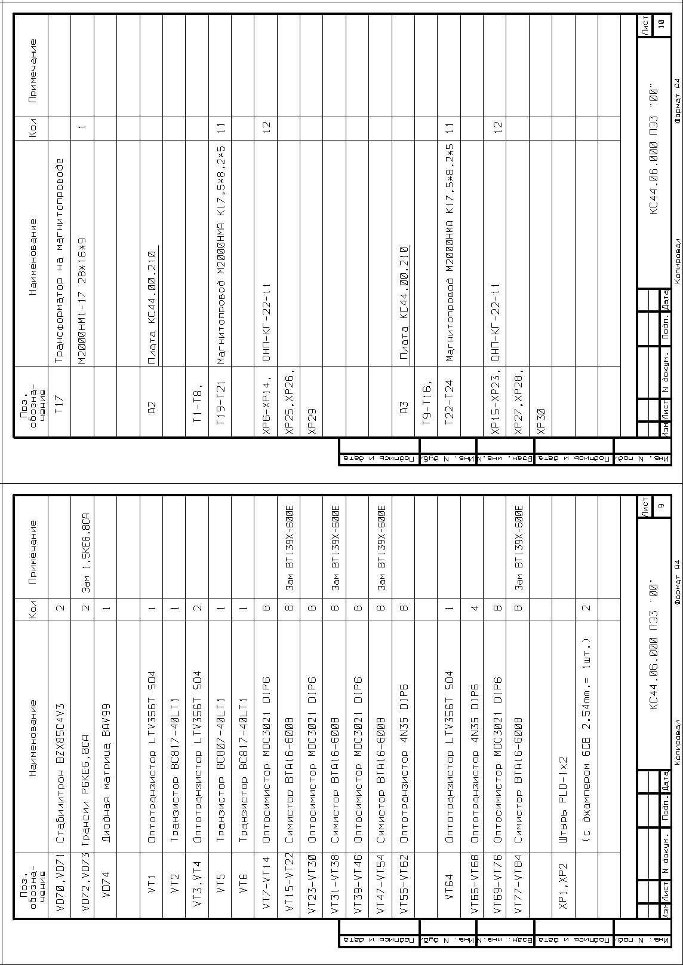
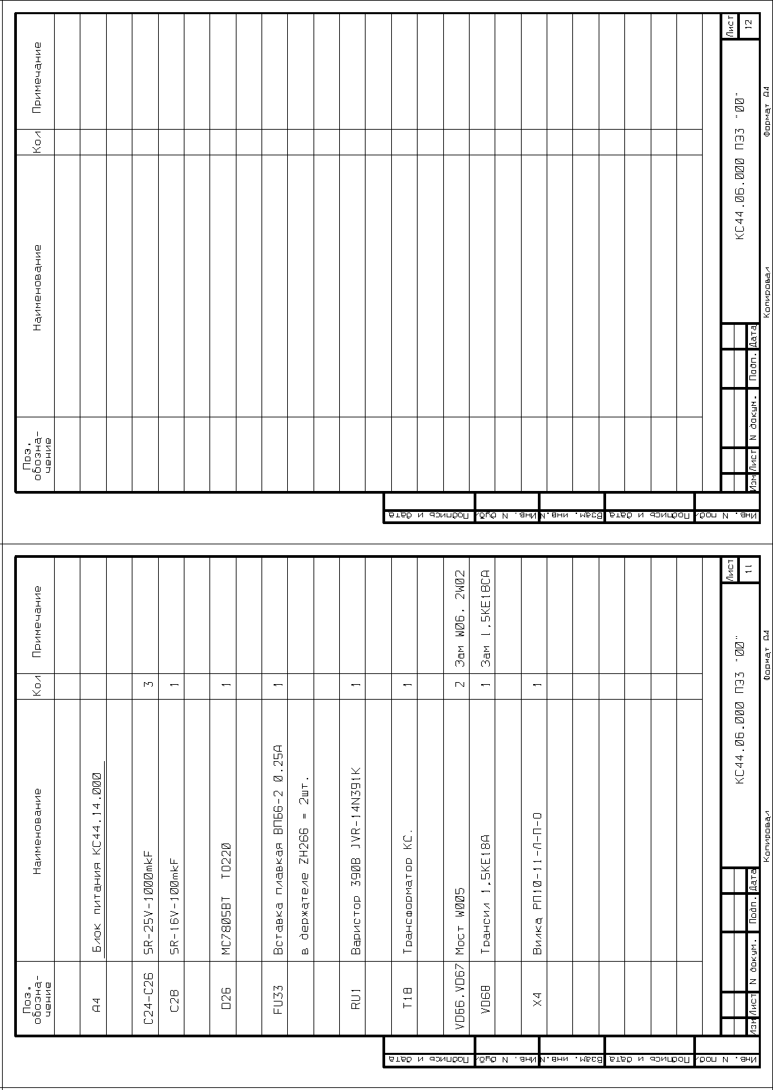
ПРИЛОЖЕНИЕ 8.
Блок питания. Внешний вид.

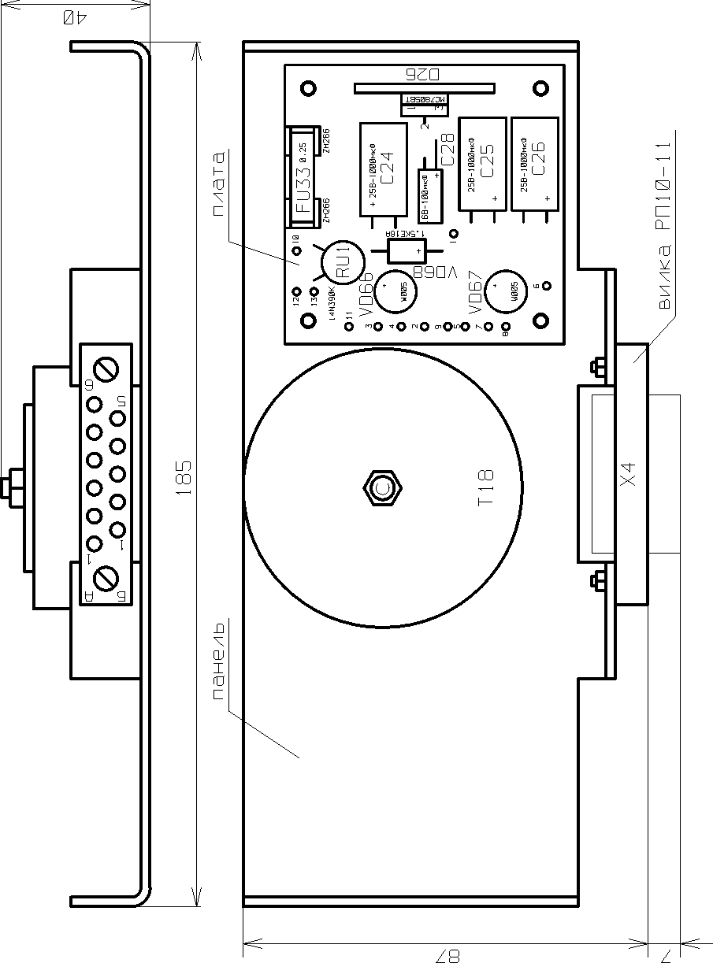

Вариантное исполнение блока питания

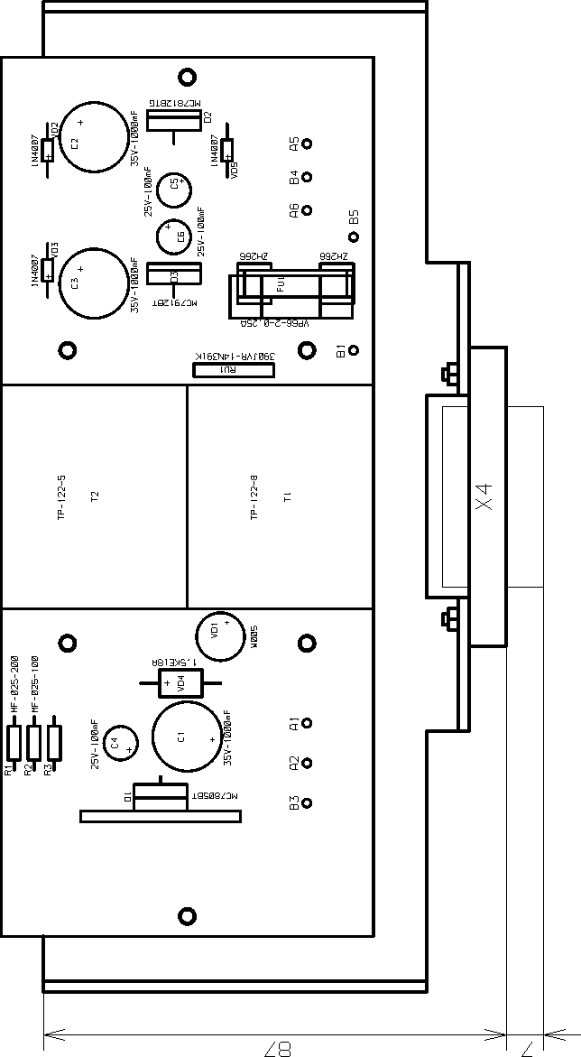

ПРИЛОЖЕНИЕ 9
Примерные схемы подключения внешних цепей.
